Фудбал за 3 денари
Проектна задача на Филип Видиновски 175041 за предметот Визуелно Програмирање
- Опис на апликацијата
Фудбал за 3 денари е игра направена во Windows Forms C# .Net 4.8. Играта е делумно инспирирана од веќе постоечката игра Bottle cap football, игра која во моето детство ја играв со братучед ми користејки парички. Играта се игра во дводимензионален простор, целта е сите три парички да се преместат кон обоената површина, додека паричките се движат измеѓу две други и не се допираат.

- Упатство за користење
  - Играта е креирана за два играчи од исти компјутер. Се користи маусот за навигација на менито кон нивоата достапни, и во секое ниво може да се игра бесконечно додека некој играч не го користи копчето за пауза и не искочи од нивото.
  - За движење на паричките се стиска со лев клик на една паричка, по што се нишани од позицијата на паричката кон маусот.
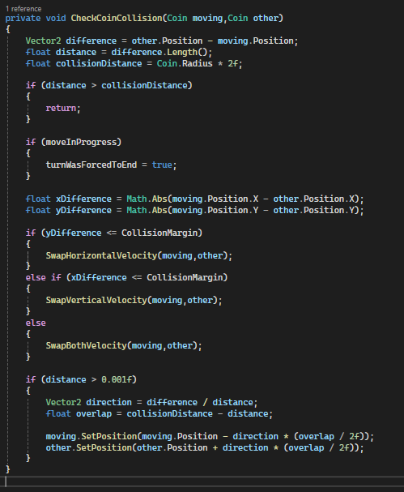
  - За ислез од нивото се користи менито за пауза по што може да се вратат играчите кон главното мени.

- Објаснување на функција
За судири измеѓу парички се користи проста функција која проверува дали паричките се во доволно близук радиус исмеѓу двете за да се смета за судир. Потоа се проверува X и Y разликата измеѓу нив бидејки моделот за судир е доколку се допрат од страните, целата X брзина се пренесува на втората паричка, доколку се допрат од горе / доле се пренесува Y брзината, и доколку е од агол се пренесува целата брзина. Можеме да заклучиме доколку се допрат од агол најчесто се допираат од директен агол кој би имитирал логично движење на паричките.

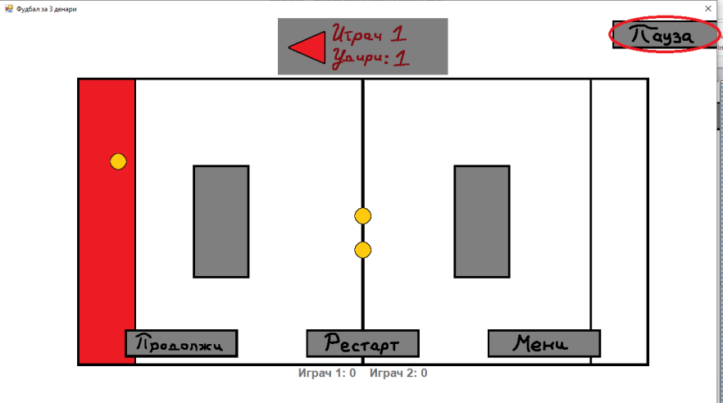
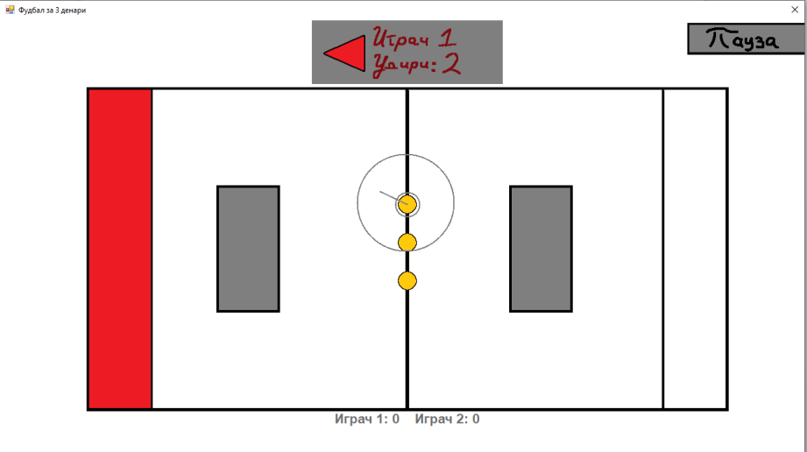
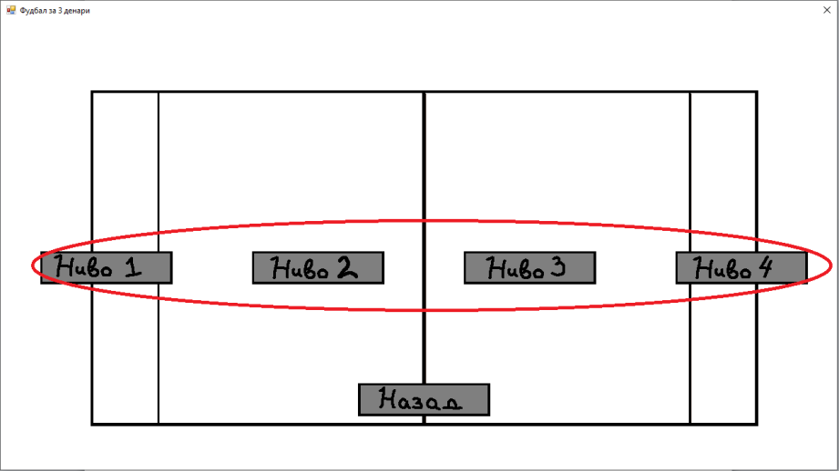
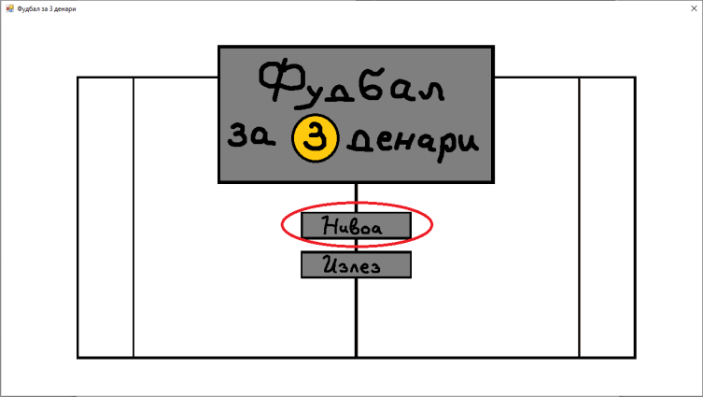
- Упатство за користење:
Играта воглавно се состои од 3 екрани:
- Мени и нивоа
- Површина за играње
- Мени за пауза
Со менијата се работи со лев клик. За играње на играта се користи маусот само. Се движи маусот кон паричката која сакаме да ја поместиме, со лев клик се селектира, и со десен клик се деселектира. Со повторен лев клик подалеку од паричката се удира паричката во насока на маусот.
- Користење на генеративна вештачка интелигенција: За креирањето на играта не е користена вештачка интелигенција.

